Музыкальная сказка «Золотой ключик».

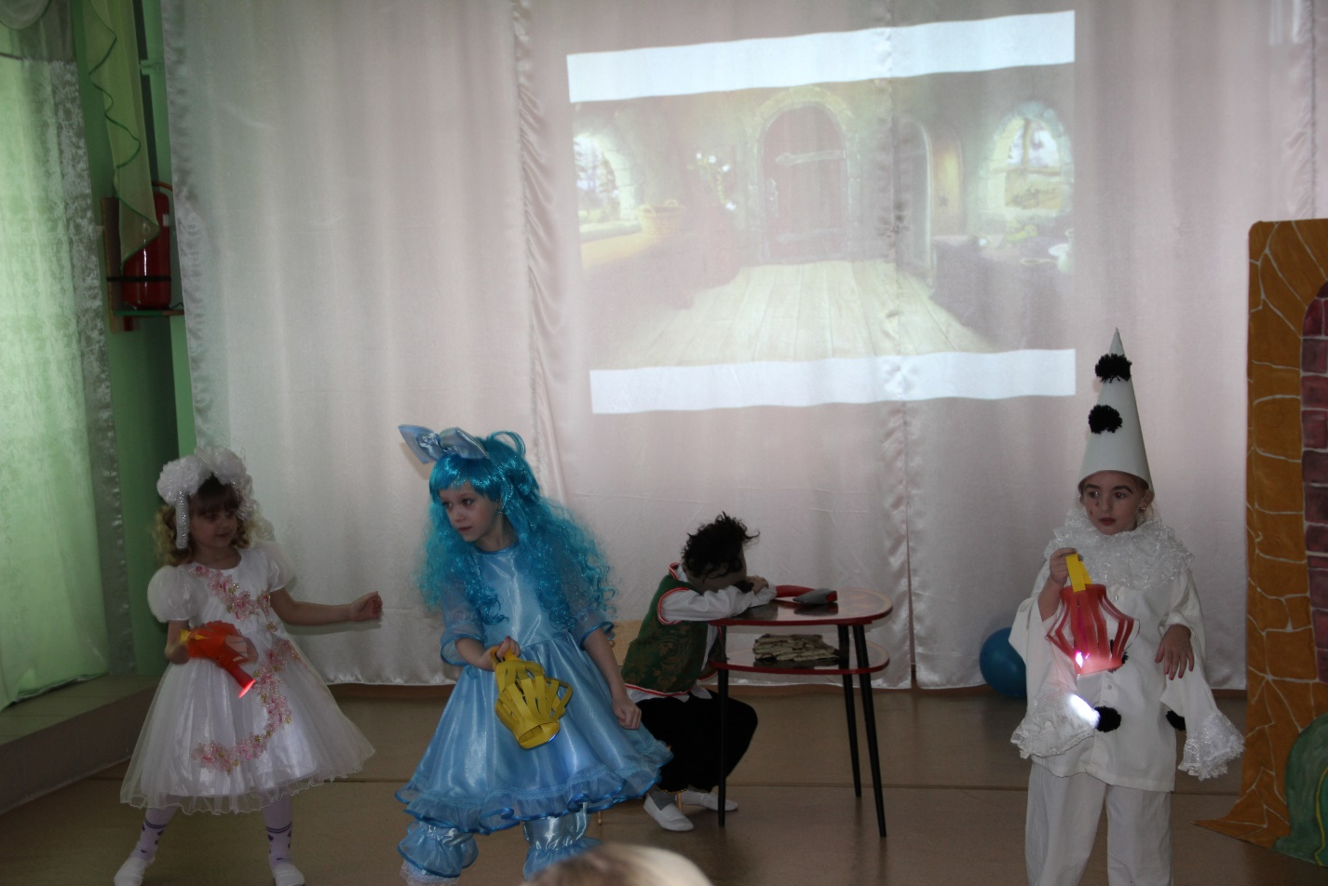

1 картина: сцена украшена котел, стол и стулья. (Слайд коморка папы Карло)

Выходит Арлекино

Арлекино: папа Карло жил в коморке, на темной улице один. Как- то раз сосед Джузеппе ему полено подарил. (Выходит Карло с поленом, музыка)

П. Карло: сделаю - ка я сынишку из полена своего. Будет умненьким мальчишка, буду я любить его. (музыка, строгает полено, засыпает)

Танец: «Шагаем вслед»

(Карло просыпается. Кукла (Бибабо) Буратино)

Буратино: а вот и я, я Буратино. Я веселый и смешной. И отныне папа Карло я сыночек твой.

Карло: что же делать мне с тобой?

Буратино: ну сначала накорми, а потом учи.

Карло: он же только появился и уже он хочет есть. Ты же только появился! А мне уже покоя нет. Сиди дома не шуми. И некуда не уходи, (уносит за ширму) никуда не уходи!

Буратино: скучно мне сидеть на месте я так больше не могу.

Я побегаю немножко и в окошко погляжу, (музыка «буратино» появляется буратино, танец)

Буратино: что же это на картине нарисованный очаг, не накормит, не согреет тот очаг меня не как. (сидит, грустит. Выходит Карло)

П. Карло: Буратино, но не плач я купил тебе калач. И еще продал я куртку, чтобы азбуку купить в картинках, бери азбуку, смелей иди в школу поскорей. Научись читать, писать. И учись всегда на пять.

Буратино: вот спасибо Папа Карло, я тебя не подведу. И конечно тебе папа куртку новую куплю, (все уходят)

Картина 2. (Слайд театр).

(Музыка, выходит кукла с Петрушкой, меняют декорацию. Выходит Мальвина)

Арлекино: театр Карабаса Барабаса , единственное в мире представление, спешите, спешите.

Пьеро: торопитесь, торопитесь, где хотите там садитесь (выходи Буратино, читает книгу.) У кого билетов нету, покупайте за конфету. Все кукольное царство только у нас здесь сейчас.

Буратино: сколько стоит тут билет? Вы не знаете ответ? А вы не знаете ответ? Сколько стоит тут билет?

Арлекино: 4 сольдо.

Буратино: я вам азбуку продам. А вы пустите меня в зал. (все смотрят книгу)

Арлекино: что ж, азбуке каждый рад. Вот вам билет на первый ряд. Музыка. Выходит Барабас, выводит на канате куклу.

Танец. Песня Барабаса.

Карабас: представление продолжается.

Мальвина: здравствуйте дети: Вани и Пети. Здравствуйте взрослые: дяди и тети.

Пьеро: Я кукла из театра, Пьеро меня зовут. Здесь куклы все смеются и весело живут.

Все повторяют: здесь куклы все смеются и весело живут.

Мальвина: он, страшный, очень страшный. Огромный Карабас.

Куда же нам деваться он обижает нас.

Буратино: не плачьте же Мальвина в обиду вас не дам. Могу я заступиться за наших милых дам.

Арлекино: ой, смотрите Буратино в зал сегодня к нам попал.

Все: поднимайся Буратино, подходи поближе к нам.

Музыка буратино.

Буратино: вот удача, вот так вечер, очень рад такой я встрече.

Здесь пьеро и здесь Мальвина, Артемон и Арлекино. Друзья не будем унывать. Предлагаю станцевать.

Танец: Общий.

Выходит Карабас. Что за шум? Что за гам? А ну- ка куклы по местам. Кто представление прервал? Буратино кто позвал? Кто посмел тут веселиться? Почему не вижу слез? Это ты деревянный мальчишка, Буратино длинный нос? (гоняется за Буратино) Погоди Буратино. А ,попался! Хватит бегать! Мне давно пора обедать очень, очень есть хочу. В котелке тебя сполю.

Буратино: ха- ха- ха, напугали вы меня. Котелок ваш нарисован яркой краской на стене. Я такой увидел дома у Папы Карло на холсте.

Карабас: видел ты у Папы Карло?! Мальчишка помолчи. О великой этой тайне никому не говори. (Карло уходит, буратино подзывает к себе всех)

Буратино: знаете, это сеньор Карабас какую-то страшную тайну скрывает от нас.

Песня: «У Карабаса страшный бас»

Буратино: ну, все у Карабаса страшная тайна.

Карабас: прочь куклы. Слушай меня Буратино дружок. Зубы свои ты закрой на замок. Вот от меня ты монеты держи, не потеряй их ты в карман положи, (уходит)

Буратино: вот так монеты пять золотых. Папе театр куплю я на них. (уходит)

(Выходит Лиса и Базилио. Танец. Выходит Буратино)

Лиса: ты постой, постой, чуток. Ты куда спешишь дружок?

Кот: расскажи- ка нам скорей мы друзья твои - поверь.

Лиса: (гладит) умненький, хороший, славный мальчуган. Хочешь, чтобы денежек было больше там.

Кот: да. Хочешь, чтобы денежек было больше там.

Буратино: да, конечно- же хочу.

Лиса: тогда, слушай - научу. На поле дураков шагай, там ты ямку откопай.

Кот: да. Там ты ямку откопай.

Лиса: денежки туда сложи и заветные слова ты скажи.

Вместе: рекс, пеке, фекс.

Буратино: а вы не врёте кот с лисой?

Лиса: ах, ты не веришь, ну тогда мы уходим навсегда.

Кот: да мы уходим навсегда.

Буратино: стойте, стойте ,верю вам. Друзья, ведите меня туда.

Лиса: вот копай тут.

Кот: тут копай. (Лиса с котом одевают наволочки, пытаются поймать буратино)

Лиса: где Буратино? Поймать его.

Картина меняется (на слайдах дом Мальвины).

(Музыка выходит Мальвина, Артемон, Пьеро, Арлекин)

Мальвина поливает цветы, остальные готовятся к чаепитию. Выбегает Буратино.

Буратино: помогите, помогите, кто не будь, спасите. (Падает в обморок)

Мальвина: Буратино упал с ног. Доктор Пилюля ему поможет. Артемон беги скорее, доктора зови быстрее.

Артемон: он упал, ему надо укол.

Буратино: не хочу я докторов, не хочу уколов.

Арлекин: Он скорее жив, чем мертв.

Пьеро: и не надо докторов.

Мальвина: тогда здравствуй Буратино, успокойся не кричи, руки вымой буратино и скорее есть иди. (Все моют руки)

Мальвина: нельзя руками брать еду. Для этого есть ложка. Тебя в чулан я отведу. Подумаешь немножко. Артемон. (Уводят)

Буратино: не хочу в чулан.

Артемон: Придётся.

V

Мальвина: Буратино ты подумал?

Артемон: признаешься, что не был прав?

Буратино: исправляться?- Нет, не стану. Не заставите ни как.

Мальвина: что ж до утра тогда сиди и ко мне не подходи.

Песня: (Буратино убегает, лиса и кот спрятались)

Лиса и кот: Буратино, Буратино. Здравствуй Буратино.

(Завязывают глаза Буратино)

Танец: с Буратиной.

Лиса: вот копай тут.

Кот: да, тут копай, (прячутся )

Лиса: долго будет он копать.

Кот: да. Детям ночью нужно спать.

Лиса: ждать я больше не могу. Пусть поплавает в пруду.

Кот: да пусть поплавает в пруду. (Буратино уводят)

Лиса: мои денежки, мои.

Картина: Болото.

Задник украшен под болото, кувшинки, на листе сидят лягушки. Кваканье лягушек, появляется Буратино. Голос за кадром Лиса и кот

Пусть поплавает в пруду.

Песня черепахи Тортилы (Карабас подслушивает)

Буратино: помогите мне Тортила я в болоте пропаду. Как теперь без денег куртку, папе новую куплю. Как же буду я учиться? Я же азбуку продал. Папа Карло огорчится, что ее он мне отдал.

Тартил: успокойся мальчик мой. Смотри, вот ключик золотой. Я дарю его тебе, очень нравишься ты мне. Ты веселый, добрый, смелый в жизни много сумеешь. Ключик хранит большую тайну, он попал ко мне случайно. С длинной бородой чудак обронил его сюда. Я ключ ему не отдала.

**Буратино:** что же делать с этим чудом?

**Тартило:** тебе надо в дом зайти, очаг в комнате найти, он нарисован на холсте. Такого больше нет не где. Ключ смотри не потеряй, а теперь домой ступай, (музыка, Буратино убегает, Карабас выходит)

**Карабас:** кыш пиявки, кыш зеленые, кыш лягушки.

Дорогая черепаха, верни мне ключик золотой. Он должен быть всегда со мной.

£ **•**

**Тартило:**  я кому попало, ключ не раздою.

**Карабас:** я в полицию пойду. Заявленье напишу. Буратино вмиг найдут. Ключик быстро заберут.

(Все уходят, музыка, выходит Пьеро и Буратино)

**Пьеро:** Буратино где ты был?

**Буратино:** я на болоте ключ добыл, он откроет дверь нам в сказку, будет каждый из нас счастлив, (выходит Мальвина и Артемон)

**Мальвина:** Какая радость Артемон нашелся Буратино и Пьеро.

Немедленно ступайте мыться. Сколько можно веселится? (музыка выходит Карабас ,лиса и кот.)

**Карабас:** вот хватайте их скорее. Все преступники они. Мои куклы дорогие- все воришки и вруны.

**Лиса и кот:** не бойтесь сеньор Карабас не уйдут они от нас.

**Карабас:** вперед! (ловят, поймали лису и кота, Карабас убежал, выходит Карло)

**Карло:** ну вот и все пойдем домой.

**Буратино:** а как же ключик золотой, какую-то надо дверь искать. Чтобы людям счастья дать.

**Карло:** это дверь с холстом?

**Буратино:** да.

**Карло:** ну тогда идем со мной.

**Лиса и кот:** а нас пожалуйста простите и нас с собой возьмите. **Карло:** простим?

**Все:** да. Простим.

**Арлекин:** а вы так больше небу дети?

**Лиса и кот:** нет (их развязывают)

Картина. Коморка папы Карло.

**Карло:** вам интересно, что внутри?

**Все:** да. Интересно.

*(>*

**Карло:** быстрее дверь тогда отварим.

(открывают ширму и туда все проходят)

**Карло:** посмотрите, это же театр!

**Буратино:** в театре поставим пьесу, и в зале всем найдется место.

**Пьеро:** я напишу ее роскошными стихами.

**Мальвина:** играть ее мы будим сами.

V

**Артемон:** а я буду билеты продавать, да и костюмы куклам выдавать.

**Лиса:** со всеми буду я дружить.

**Кот:** а я могу мышей ловить.

**Карло:** а что в театре будешь делать ты?

**Буратино:** как я сыграю сам себя. Приглашаю всех друзья! Песня.

